Районной комиссией по обследованию состояния жилых домов, согласно действующему Указу Президента Республики Беларусь от 24 марта 2021 года № 116 «Об отчуждении жилых домов в сельской местности и совершенствовании работы с пустующими домами», проведен визуальный осмотр и составлены акты о соответствии жилых домов, расположенных в населенных пунктах Шацкого сельсовета Пуховичского района Минской области критериям пустующих.
Всем заинтересованным лицам (правообладателям) в течение двух месяцев с момента опубликования сведений о пустующих жилых домах, подлежащих включению в реестр учета пустующих домов, необходимо письменно уведомить Шацкий сельский исполнительный комитет о намерении использовать по назначению пустующий дом по адресу: (222824 Республика Беларусь, Минская область, Пуховичский район, аг. Шацк, ул. Центральная, д. 32 shatckselisp@pukhovichi.gov.by).
Телефоны: 43-7-95, 43-5-52

Сведения о жилом доме
Место нахождения жилого дома | д. Заберезцы, д. 3  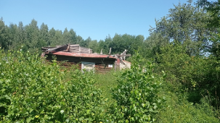
Лицо, которому этот дом принадлежит на праве собственности, хозяйственного ведения или оперативного управления | Зубович Янина Францевна, умерла
Перечень лиц, имеющих право владения и пользования домом
Срок непроживания в жилом доме собственника, иных лиц, имеющих право владения и пользования | Более 3-х лет
Сведения об уплате налога на недвижимость, земельного налога, внесения платы за жилищно-коммунальные услуги (ЖКУ), возмещения расходов за электроэнергию, выполнении требования законодательства об обязательном страховании строений | За период с 01.01.2020 г. по настоящее время имущественные налоги по данному объекту не исчислялись;  внесения платы за ЖКУ не производилось;  расчеты за электроэнергию не производились;  страхование не производилось за последние три года
Размеры дома | 38,7.0 кв.м.
Дата ввода в эксплуатацию дома (при наличии сведений), материал стен, этажность, подземная этажность | Год постройки не известен,  бревенчатый, одноэтажный, подземная этажность отсутствует.
Составные части и принадлежности дома, в т.ч. хозяйственные и иные постройки, и степень из износа | Нет
Сведения о нахождении дома в аварийном состоянии или угрозе его обвала | Сведения отсутствуют
Сведения о земельном участке (площадь, вид права, наличие ограничений (обременений) прав на него | 0,05 га  земельный участок не оформлен

Сведения о жилом доме
Место нахождения жилого дома | д. Заберезцы, дом 6  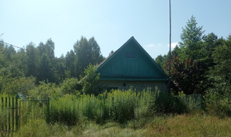
Лицо, которому этот дом принадлежит на праве собственности, хозяйственного ведения или оперативного управления | Галиневский Казимир Иванович, умер
Перечень лиц, имеющих право владения и пользования домом
Срок непроживания в жилом доме собственника, иных лиц, имеющих право владения и пользования | Более 3-х лет
Сведения об уплате налога на недвижимость, земельного налога, внесения платы за жилищно-коммунальные услуги (ЖКУ), возмещения расходов за электроэнергию, выполнении требования законодательства об обязательном страховании строений | За период с 01.01.2019г. по настоящее время имущественные налоги по данному объекту не исчислялись;  внесения платы за ЖКУ не производилось;  расчеты за электроэнергию не производились;  страхование не производилось за последние три года
Размеры дома | 30, кв. м.
Дата ввода в эксплуатацию дома (при наличии сведений), материал стен, этажность, подземная этажность | Год постройки не известен,  бревенчатый, одноэтажный, подземная этажность отсутствует.
Составные части и принадлежности дома, в т.ч. хозяйственные и иные постройки, и степень из износа | Нет
Сведения о нахождении дома в аварийном состоянии или угрозе его обвала | Сведения отсутствуют
Сведения о земельном участке (площадь, вид права, наличие ограничений (обременений) прав на него | 0,06 га  земельный участок не оформлен

Сведения о жилом доме
Место нахождения жилого дома | д. Рудица, дом 1  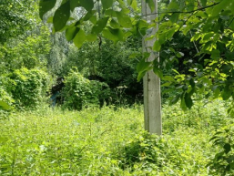
Лицо, которому этот дом принадлежит на праве собственности, хозяйственного ведения или оперативного управления | Муравьев Валерий Михайлович, 1947г.р.
Перечень лиц, имеющих право владения и пользования домом
Срок непроживания в жилом доме собственника, иных лиц, имеющих право владения и пользования | Более 3-х лет
Сведения об уплате налога на недвижимость, земельного налога, внесения платы за жилищно-коммунальные услуги (ЖКУ), возмещения расходов за электроэнергию, выполнении требования законодательства об обязательном страховании строений | За период с 01.01.2019г. по настоящее время имущественные налоги по данному объекту не исчислялись;  внесения платы за ЖКУ не производилось;  расчеты за электроэнергию не производились;  страхование не производилось за последние три года
Размеры дома | 37,6 кв. м.
Дата ввода в эксплуатацию дома (при наличии сведений), материал стен, этажность, подземная этажность | Год постройки неизвестен,  бревенчатый, одноэтажный, подземная этажность отсутствует.
Составные части и принадлежности дома, в т.ч. хозяйственные и иные постройки, и степень из износа | Нет, сарай разрушен.  100%
Сведения о нахождении дома в аварийном состоянии или угрозе его обвала | Сведения отсутствуют
Сведения о земельном участке (площадь, вид права, наличие ограничений (обременений) прав на него | 0,1697 га, право частной собственности

Сведения о жилом доме
Место нахождения жилого дома | аг. Шацк, ул. Середино, дом 23  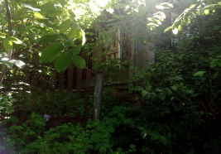
Лицо, которому этот дом принадлежит на праве собственности, хозяйственного ведения или оперативного управления | Федукович Анатолия Ивановна, 1957г.р.
Перечень лиц, имеющих право владения и пользования домом
Срок непроживания в жилом доме собственника, иных лиц, имеющих право владения и пользования | Более 3-х лет
Сведения об уплате налога на недвижимость, земельного налога, внесения платы за жилищно-коммунальные услуги (ЖКУ), возмещения расходов за электроэнергию, выполнении требования законодательства об обязательном страховании строений | За период с 01.01.2020 г. по настоящее время имущественные налоги по данному объекту не исчислялись;  внесения платы за ЖКУ не производилось;  расчеты за электроэнергию не производились;  страхование не производилось за последние три года
Размеры дома | 43,6 кв.м.
Дата ввода в эксплуатацию дома (при наличии сведений), материал стен, этажность, подземная этажность | Год постройки не известен,  бревенчатый, одноэтажный, подземная этажность отсутствует.
Составные части и принадлежности дома, в т.ч. хозяйственные и иные постройки, и степень из износа | Нет, сарай разрушен.  100%
Сведения о нахождении дома в аварийном состоянии или угрозе его обвала | Сведения отсутствуют
Сведения о земельном участке (площадь, вид права, наличие ограничений (обременений) прав на него | 0,05 га,  земельный участок не оформлен

Сведения о жилом доме
Место нахождения жилого дома | аг. Шацк, ул. Середино, дом 92  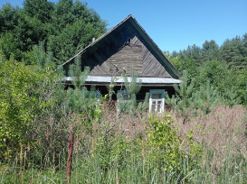
Лицо, которому этот дом принадлежит на праве собственности, хозяйственного ведения или оперативного управления | Рабцов Леонид Тофильевич, умер
Перечень лиц, имеющих право владения и пользования домом | Рабцова Галина Павловна, умерла
Срок непроживания в жилом доме собственника, иных лиц, имеющих право владения и пользования | Более 3-х лет
Сведения об уплате налога на недвижимость, земельного налога, внесения платы за жилищно-коммунальные услуги (ЖКУ), возмещения расходов за электроэнергию, выполнении требования законодательства об обязательном страховании строений | За период с 01.01.2020 г. по настоящее время имущественные налоги по данному объекту не исчислялись;  внесения платы за ЖКУ не производилось;  расчеты за электроэнергию не производились;  страхование не производилось за последние три года
Размеры дома | 58,8 кв. м
Дата ввода в эксплуатацию дома (при наличии сведений), материал стен, этажность, подземная этажность | Год постройки не известен,  бревенчатый, одноэтажный, подземная этажность отсутствует.
Составные части и принадлежности дома, в т.ч. хозяйственные и иные постройки, и степень из износа | Нет, сарай разрушен.  100%
Сведения о нахождении дома в аварийном состоянии или угрозе его обвала | Сведения отсутствуют
Сведения о земельном участке (площадь, вид права, наличие ограничений (обременений) прав на него | 0,15 га  земельный участок не оформлен

Сведения о жилом доме
Место нахождения жилого дома | д. Пруцк, дом 13  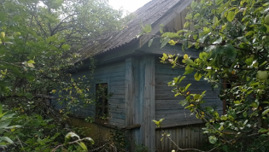
Лицо, которому этот дом принадлежит на праве собственности, хозяйственного ведения или оперативного управления | Нет данных
Перечень лиц, имеющих право владения и пользования домом
Срок непроживания в жилом доме собственника, иных лиц, имеющих право владения и пользования | Более 3-х лет
Сведения об уплате налога на недвижимость, земельного налога, внесения платы за жилищно-коммунальные услуги (ЖКУ), возмещения расходов за электроэнергию, выполнении требования законодательства об обязательном страховании строений | За период с 01.01.2020 г. по настоящее время имущественные налоги по данному объекту не исчислялись;  внесения платы за ЖКУ не производилось;  расчеты за электроэнергию не производились;  страхование не производилось за последние три года
Размеры дома | 20,0 кв. м
Дата ввода в эксплуатацию дома (при наличии сведений), материал стен, этажность, подземная этажность | Год постройки не известен,  бревенчатый, одноэтажный, подземная этажность отсутствует.
Составные части и принадлежности дома, в т.ч. хозяйственные и иные постройки, и степень из износа | Нет, сарай разрушен.  100%
Сведения о нахождении дома в аварийном состоянии или угрозе его обвала | Сведения отсутствуют
Сведения о земельном участке (площадь, вид права, наличие ограничений (обременений) прав на него | 0,15 га  земельный участок не оформлен

Сведения о жилом доме
Место нахождения жилого дома | д. Пруцк, дом 18  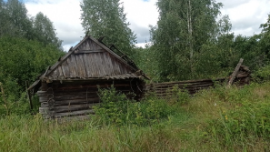
Лицо, которому этот дом принадлежит на праве собственности, хозяйственного ведения или оперативного управления | Лобанок Лёня Антоновна
Перечень лиц, имеющих право владения и пользования домом
Срок непроживания в жилом доме собственника, иных лиц, имеющих право владения и пользования | Более 3-х лет
Сведения об уплате налога на недвижимость, земельного налога, внесения платы за жилищно-коммунальные услуги (ЖКУ), возмещения расходов за электроэнергию, выполнении требования законодательства об обязательном страховании строений | За период с 01.01.2020 г. по настоящее время имущественные налоги по данному объекту не исчислялись;  внесения платы за ЖКУ не производилось;  расчеты за электроэнергию не производились;  страхование не производилось за последние три года
Размеры дома | 25,3 кв. м
Дата ввода в эксплуатацию дома (при наличии сведений), материал стен, этажность, подземная этажность | Год постройки не известен,  бревенчатый, одноэтажный, подземная этажность отсутствует.
Составные части и принадлежности дома, в т.ч. хозяйственные и иные постройки, и степень из износа | Нет, сарай разрушен.  100%
Сведения о нахождении дома в аварийном состоянии или угрозе его обвала | Сведения отсутствуют
Сведения о земельном участке (площадь, вид права, наличие ограничений (обременений) прав на него | 0,15 га  земельный участок не оформлен

Сведения о жилом доме
Место нахождения жилого дома | д. Веркалы, дом 20  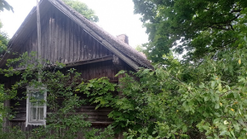
Лицо, которому этот дом принадлежит на праве собственности, хозяйственного ведения или оперативного управления | Леус Лидия Николаевна
Перечень лиц, имеющих право владения и пользования домом
Срок непроживания в жилом доме собственника, иных лиц, имеющих право владения и пользования | Более 3-х лет
Сведения об уплате налога на недвижимость, земельного налога, внесения платы за жилищно-коммунальные услуги (ЖКУ), возмещения расходов за электроэнергию, выполнении требования законодательства об обязательном страховании строений | За период с 01.01.2020 г. по настоящее время имущественные налоги по данному объекту не исчислялись;  внесения платы за ЖКУ не производилось;  расчеты за электроэнергию не производились;  страхование не производилось за последние три года
Размеры дома | 20,0 кв. м
Дата ввода в эксплуатацию дома (при наличии сведений), материал стен, этажность, подземная этажность | Год постройки не известен,  бревенчатый, одноэтажный, подземная этажность отсутствует.
Составные части и принадлежности дома, в т.ч. хозяйственные и иные постройки, и степень из износа | Нет, сарай разрушен.  100%
Сведения о нахождении дома в аварийном состоянии или угрозе его обвала | Сведения отсутствуют
Сведения о земельном участке (площадь, вид права, наличие ограничений (обременений) прав на него | 0,10 га  земельный участок не оформлен

Сведения о жилом доме
Место нахождения жилого дома | д. Веркалы, дом 11  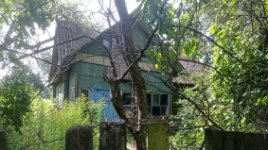
Лицо, которому этот дом принадлежит на праве собственности, хозяйственного ведения или оперативного управления | Лапцевич Валентина Васильевна, умерла
Перечень лиц, имеющих право владения и пользования домом | Лапцевич Сергей Владимирович
Срок непроживания в жилом доме собственника, иных лиц, имеющих право владения и пользования | Более 3-х лет
Сведения об уплате налога на недвижимость, земельного налога, внесения платы за жилищно-коммунальные услуги (ЖКУ), возмещения расходов за электроэнергию, выполнении требования законодательства об обязательном страховании строений | За период с 01.01.2020 г. по настоящее время имущественные налоги по данному объекту не исчислялись;  внесения платы за ЖКУ не производилось;  расчеты за электроэнергию не производились;  страхование не производилось за последние три года
Размеры дома | 20,0 кв. м
Дата ввода в эксплуатацию дома (при наличии сведений), материал стен, этажность, подземная этажность | Год постройки не известен,  бревенчатый, одноэтажный, подземная этажность отсутствует.
Составные части и принадлежности дома, в т.ч. хозяйственные и иные постройки, и степень из износа | Нет, сарай разрушен.  100%
Сведения о нахождении дома в аварийном состоянии или угрозе его обвала | Сведения отсутствуют
Сведения о земельном участке (площадь, вид права, наличие ограничений (обременений) прав на него | 0,15 га  земельный участок не оформлен

Сведения о жилом доме
Место нахождения жилого дома | д. Веркалы, дом 23(25)  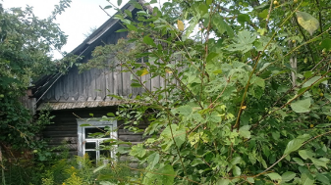
Лицо, которому этот дом принадлежит на праве собственности, хозяйственного ведения или оперативного управления
Перечень лиц, имеющих право владения и пользования домом
Срок непроживания в жилом доме собственника, иных лиц, имеющих право владения и пользования | Более 3-х лет
Сведения об уплате налога на недвижимость, земельного налога, внесения платы за жилищно-коммунальные услуги (ЖКУ), возмещения расходов за электроэнергию, выполнении требования законодательства об обязательном страховании строений | За период с 01.01.2020 г. по настоящее время имущественные налоги по данному объекту не исчислялись;  внесения платы за ЖКУ не производилось;  расчеты за электроэнергию не производились;  страхование не производилось за последние три года
Размеры дома | 20,0 кв. м
Дата ввода в эксплуатацию дома (при наличии сведений), материал стен, этажность, подземная этажность | Год постройки не известен,  бревенчатый, одноэтажный, подземная этажность отсутствует.
Составные части и принадлежности дома, в т.ч. хозяйственные и иные постройки, и степень из износа | Нет, сарай разрушен.  100%
Сведения о нахождении дома в аварийном состоянии или угрозе его обвала | Сведения отсутствуют
Сведения о земельном участке (площадь, вид права, наличие ограничений (обременений) прав на него | 0,10 га  земельный участок не оформлен

Сведения о жилом доме
Место нахождения жилого дома | д. Веркалы, дом 40  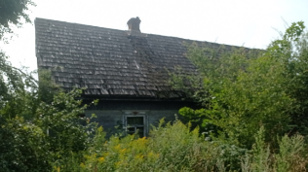
Лицо, которому этот дом принадлежит на праве собственности, хозяйственного ведения или оперативного управления
Перечень лиц, имеющих право владения и пользования домом
Срок непроживания в жилом доме собственника, иных лиц, имеющих право владения и пользования | Более 3-х лет
Сведения об уплате налога на недвижимость, земельного налога, внесения платы за жилищно-коммунальные услуги (ЖКУ), возмещения расходов за электроэнергию, выполнении требования законодательства об обязательном страховании строений | За период с 01.01.2020 г. по настоящее время имущественные налоги по данному объекту не исчислялись;  внесения платы за ЖКУ не производилось;  расчеты за электроэнергию не производились;  страхование не производилось за последние три года
Размеры дома | 20,0 кв. м
Дата ввода в эксплуатацию дома (при наличии сведений), материал стен, этажность, подземная этажность | Год постройки не известен,  бревенчатый, одноэтажный, подземная этажность отсутствует.
Составные части и принадлежности дома, в т.ч. хозяйственные и иные постройки, и степень из износа | Нет, сарай разрушен.  100%
Сведения о нахождении дома в аварийном состоянии или угрозе его обвала | Сведения отсутствуют
Сведения о земельном участке (площадь, вид права, наличие ограничений (обременений) прав на него | 0,15 га  земельный участок не оформлен

Сведения о жилом доме
Место нахождения жилого дома | д. Веркалы, дом 47  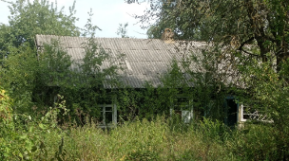
Лицо, которому этот дом принадлежит на праве собственности, хозяйственного ведения или оперативного управления | Переверзев Сергей Леонидович
Перечень лиц, имеющих право владения и пользования домом
Срок непроживания в жилом доме собственника, иных лиц, имеющих право владения и пользования | Более 3-х лет
Сведения об уплате налога на недвижимость, земельного налога, внесения платы за жилищно-коммунальные услуги (ЖКУ), возмещения расходов за электроэнергию, выполнении требования законодательства об обязательном страховании строений | За период с 01.01.2020 г. по настоящее время имущественные налоги по данному объекту не исчислялись;  внесения платы за ЖКУ не производилось;  расчеты за электроэнергию не производились;  страхование не производилось за последние три года
Размеры дома | 47,6 кв. м
Дата ввода в эксплуатацию дома (при наличии сведений), материал стен, этажность, подземная этажность | Год постройки не известен,  бревенчатый, одноэтажный, подземная этажность отсутствует.
Составные части и принадлежности дома, в т.ч. хозяйственные и иные постройки, и степень из износа | Нет, сарай разрушен.  100%
Сведения о нахождении дома в аварийном состоянии или угрозе его обвала | Сведения отсутствуют
Сведения о земельном участке (площадь, вид права, наличие ограничений (обременений) прав на него | 0,10 га  земельный участок не оформлен

Сведения о жилом доме
Место нахождения жилого дома | д. Слобода, ул. Колхозная, дом 43  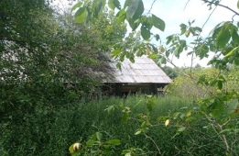
Лицо, которому этот дом принадлежит на праве собственности, хозяйственного ведения или оперативного управления | Сергеева Екатерина Даниловна, умерла
Перечень лиц, имеющих право владения и пользования домом
Срок непроживания в жилом доме собственника, иных лиц, имеющих право владения и пользования | Более 3-х лет
Сведения об уплате налога на недвижимость, земельного налога, внесения платы за жилищно-коммунальные услуги (ЖКУ), возмещения расходов за электроэнергию, выполнении требования законодательства об обязательном страховании строений | За период с 01.01.2020 г. по настоящее время имущественные налоги по данному объекту не исчислялись;  внесения платы за ЖКУ не производилось;  расчеты за электроэнергию не производились;  страхование не производилось за последние три года
Размеры дома | 30,0 кв. м
Дата ввода в эксплуатацию дома (при наличии сведений), материал стен, этажность, подземная этажность | Год постройки не известен,  бревенчатый, одноэтажный, подземная этажность отсутствует.
Составные части и принадлежности дома, в т.ч. хозяйственные и иные постройки, и степень из износа | Нет, сарай разрушен.  100%
Сведения о нахождении дома в аварийном состоянии или угрозе его обвала | Сведения отсутствуют
Сведения о земельном участке (площадь, вид права, наличие ограничений (обременений) прав на него | 0,10 га  земельный участок не оформлен

